МІНІСТЕРСТВО ОСВІТИ І НАУКИ

НАЦІОНАЛЬНИЙ УНІВЕРСИТЕТ «ЛЬВІВСЬКА ПОЛІТЕХНІКА»

Інститут комп'ютерних наук та інформаційних технологій

Кафедра систем штучного інтелекту



Лабораторна робота №2

з курсу “Алгоритмізація та програмування”

Використання основних операторів мови С

Виконав:  
ст. гр.  КН-110

Помірко Олег

Викладач:

Гасько Р.Т.

Львів – 2018

# Варіант 23

**Мета:**

Отримання навичок у виборі й використанні операторів С; знайомство з ітераційними процесами.

**Постановка завдання:**

Використовуючи оператор циклу, знайти суму 10 членів ряду, у якому

$$a^{}=\frac{n!}{n^{√n}}$$

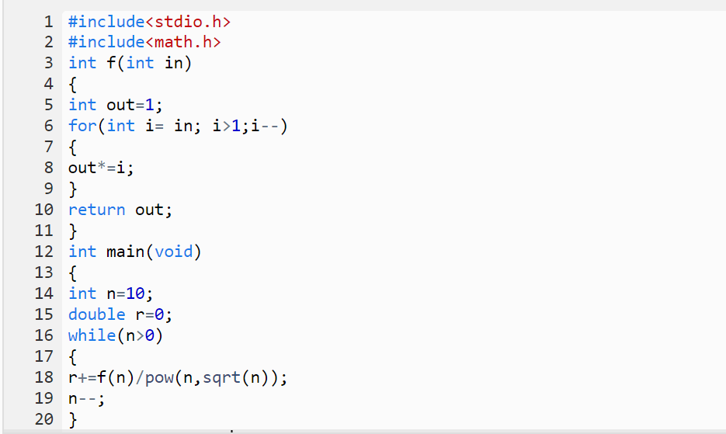**Програма розв’язку завдання:**

**Результати роботи програми:**

